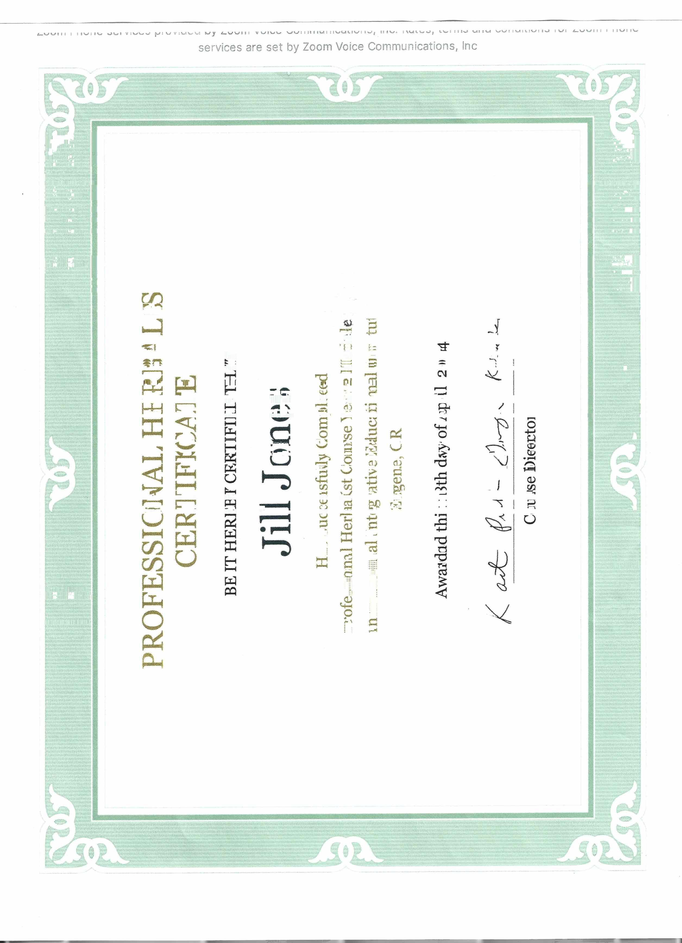

**##Hla**

i:==

**{i=>**

#fW

,***+,***n***~~J~~***

*a;*

**kg**

<:i)

**###nd**

aS

f===>

+W4

<M

*tFl*

**$W4©**

BMg

a)

**&d**

*T/3*

*IFi*

e:::)

**’„**. :**’J\’“="**- :’'.**;** -**! ?;**: **i c+I** It':\ ;. irti**Af**:' : .{..?:: -.**I**

-: .' *\*-' *I* J' *L*'.-*:*'.''*}*'.'*ft*' '' ***J}***

.: **i**. -=.,..i:**&**,;:;..:--’,I:. -**g**

. **I** .’ + :-' .r.'''-**$+ !'**:.**t !**: **'$**

}} :+.p**'.**,--=’+“! -FI/" ,-**#j:y\**:J.i t,#

**I +** : ' IL *+ ;}*f *J* **li II} }** b::;;.' **;}**-i.**&.**: **J;}**: **)Z**

+b :?: ;. **t** ’.-k } ’ T:; . l: \; if **_*;*'**. ***j****:* ***A*'** *:***•*l***, ' *Job* ***!***

i

i

i

**k** ;i-„?, **)**....-,*'' $%}.=' *:* ;-” [ix:,-.. F

*fI*t*a* %''&'" ' .- : ' '.**'!qB** J' ' '' ' - '' ' ' '- - - ' ' - ' - ' - - **BT** ' . +X#

{*$P ..'/' *'' ; **'la** : **B!** -:'h **. j**

&W **F** . ' ' **IW** - \ **%+** . . rgb„ **q%**

$# „.H+’, : .''' , - **W B8**, ; **l@h %**

**wi** ,x**"** :' .„' . ' ’ .**i**:'**S** ' **XE:** -.', '- - - *ii* '"'' ., I :**’l**,g

f ' .-'. **t** : ' **Fi U**

*:f****dtl.***I ', .'':I' ' '*:*'*:*' ' **W M** - ' ..-; .-**;*aa**

; . ' ' ' I ' ';' ’. " ' ’ **t I** B -' „. ’; . ' ' ' . :: I

**I** ' " '*: JC* ' ' . ' ' '*;=*' - ' **1'** :?_ ' **Ut:**:’ ' ' '

L=,,„.' -.; '. ' , .; '=--, t& **er**- ;;' . - ' ..,.'*#I

: ,'.,.,:''}-', '::,*&;*'.:- . ' , **'}'y1** , **aII':** - .*:T*.'..'-".*:{*:,:,.**'=''**. ,...“ '**W#**

**g'„**.'r'i!'>vIEi ?’\'%-£"„’!.„ '-" ' :I * **lgB** : ' **iRI** ' -'*:i*'-***£****:N*"’S*?* :{/;a'a*ll* ’ '' b;JIU

} ’,' ' , * ' -l. **W** = **m**

;'.,b-'.. ' -' ' J '' .;' ''-.**I'**,'..,\ : **BG** ' \. ' 'I

y .,,'.-. „'-: *;*c*'=*;*:*:*’=; **ITS** ' K- gI '' = -. .- ' ' , .

, ' -. **In Hi** ' "::::I

' ,,' /' J’ '' .' '’ '' ;' **!** ' ,' ,' '- **t**:=._fi .. **BC**: ' ," . -.„ '' ’ ' ' '„41

-' „.„' . .b-*)*, - .**=;#** - B:gi ' '' '- **%m**

{,. ' - “.. '*{*,' :**m P**.-**I**

;' . ’ '.+*'*.*$*:’= ’- = ’ -' **t,@ BC:**’ ’'’' ' ' ' ,**i**

' **iS** -' B '

i:','',.,\:,'*.=','if.-,.:, t;:,'.'}.,: **}a** , _ B;W,. -' *;*'*\;*.', ; , ' .' ***##***

*T!*. ' . ’ **!**:-; ' **BH** '* ' ,.{

’ **Iq** B ' '

-'*;*i.„r. '. ='.*FIT;;*:';*{;* ;' ,} , :**H** ' **B** '=. - ' *{W.q*

F. '• ''' „ ' ' -' - ' ' 1 '; **1** t **E** :;t ' - ’ 1 - ' ' 1 **baaBW**

-t *J* ... bqE?= +PfI.I',.J IF 14==T.r - -**=X}#** , **M** . ..- ; -***t***..*11*.. h';b *III*'*r*'*+*. *: I*. : '"' {

! '- - ' " ' ' **I #** B :, ,iI

I ' ' **I'** 'i gun **I** Ji ; ***WIR***

**t** + **r** . B i

, **I**..,.__..._,_„.**„J** ,**@MI**

**]** : **IfgM@q &!** ' {{!!q

**k** * **IIe'iq**

' ' - 'I;S = _ **R** + ’ ' ##'&*#

}• - ' **a BW an** ' a ' - - J **©M8**

, i Z - - gt-r

: %MM ' ~ - - U !

? _ . ? IL W ' '

' + : pH\ ..'--I-'-_-: **VX** '

J & *@ \

aaaa WHM th& **a**

; ---+h+i_ 4 **+ +** it~~eg~~~~’~~ ai **X +**

nqq **r I** /W#’\r == **Al** aIn,_ **t**

,m,b & **Hq** \H$/ T : **b V** ***\:****\\qJ* #

' fY $ **#** 'J w4 **O** t \ ! W

hb?IMa -q**l** ###, ’ ' **Y \** f f **B**

b

;{ *{;B:*%*s>gjiF* i 'T-- **! n a:**„f. Es %! **'+’V &** ! ! . '

f g’“"-~HH'’-'l **h b** - **f** g,**a I ##f** ;bot;d **y** + **Pq** ! -Y

- ____ **+W'** f , **tX$$ J** i% % A,Mi £'-} **t** ,,**I** ! . ; ,h

!;~~’/~~ **~~w~~** **I Mnd** ***ph\*** **W a** ***\"*i*#*** ?# ';;2 **V aH** ! I . I

}\n=""''’'1 *inI'* i **F,**u.I **f I B** L„i.,i & ’*“* H==’"-: **di** - **+&** i b **aIR**

_, . .HaEg **iM L +** ***Jn*** ='’---'“*:*”'' *f-*“*>bd* /T: **<el** : **/ \** – + **t_**,., B '.'I

’ & **d** E--1 %'*'-- ' -' ' **I** f % *e*_*a.*„*;* ; LJ ***IPh\*** **& \** ! **X** -- - **llll•**

1 , 3 Lan,,,duI nIL J **F=H8k** b @ @ **M** \ \ + **++**

' - ' ' ' ' *AM$$* ! ''p I **V** i -U**W** p+b### f I -_*:*--' = **\** i **Ul**

' ’ e .F **W aq** in **4** Wg ;- +4 :/rjf w} **W nRa** ! **LJ**

***~~iF~~*** g h„%,MJ : a = i. y--’„a @ = **nd** qh\\ ! **ll•** '

.**aWK %** + + **q I!**-I : i = =i ,,v’ **MIR# ffh \** ! **/X l•ll•**

' *gPs*-= *x%s* ,wu .**A fT ! B** # **X** ! i ;iI 1 ’ **W J** : **LJ**

P:-.;, I,.-:;'. J.{''' I,;''. **I**':.,',..C ;-::I ’' :-. ' **I**

f

IIi;,':’I l& **!** i **+** V. **}** '.5'. ;IF\ *S*.' ***J***,*)*,*ii*\: *f*; ' '' -,' *r*.,I' *tp* ;{,+ ? A.Ut?;y:H .,'+ J. .. ' **I**

**k3**.i-+;:: A-**\**:**a**:':I’B $F""'’ \ :t **A** B

:**i** if i}.'.r .';,ib.;\ t{VJ: a}.A''$}'.;,'. **b};b{**:**’;**-.$ **t/\'!’**.',**\;#+’{**-**J'**,**’fil**.- '-. ,